ТАТАРСТАН РЕСПУБЛИКАСЫ  Әлки муниципаль районы Югары Колчура авыл җирлеге Советы  Адресы: 422873, ТР, Әлки районы, Югары Колчура авылы, Март 8 урамы, 21 йорт  Тел/Факс 8 (84346) 78014 | 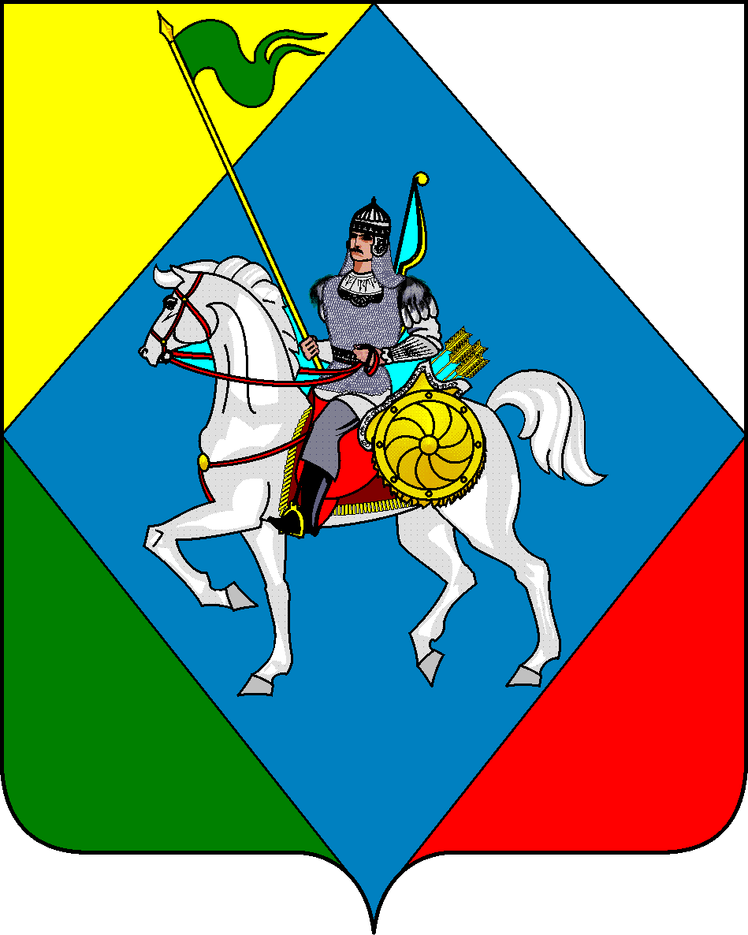 | РЕСПУБЛИКА ТАТАРСТАН  Совет Верхнеколчуринского сельского поселения Алькеевского муниципального района  422873, РТ, Алькеевский район, с. Верхнее Колчурино, ул.8 Марта, д.21  Тел/Факс 8 (84346) 78014

РЕШЕНИЕ с. Верхнее Колчурино КАРАР

от «22» сентября 2025 года № 2
Об избрании представителя Верхнеколчуринского сельского поселения Алькеевского муниципального района Республики Татарстан в Совет Алькеевского муниципального района Республики Татарстан

В соответствии со статьёй 89 Федерального закона от 20.03.2025 N 33-ФЗ "Об общих принципах организации местного самоуправления в единой системе публичной власти", Закона Республики Татарстан от 28 июля 2004 года №45-ЗРТ «О местном самоуправлении в Республике Татарстан», статьей 35 Устава муниципального образования «Верхнеколчуринское сельское поселение» Алькеевского муниципального района Республики Татарстан от 23.10.2023 года №61, Совет Верхнеколчуринского сельского поселения Алькеевского муниципального района Республики Татарстан РЕШИЛ:
1. Избрать представителем Верхнеколчуринского сельского поселения Алькеевского муниципального района Республики Татарстан в Совет Алькеевского муниципального района Республики Татарстан Николаева Андрея Сергеевича - депутата Совета Верхнеколчуринского сельского поселения Алькеевского муниципального района Республики Татарстан по избирательному округу № 7.
2. Настоящее решение опубликовать (обнародовать) путем размещения на информационном стенде по месту нахождения органов местного самоуправления Верхнеколчуринского сельского поселения Алькеевского муниципального района Республики Татарстан, на официальном сайте Верхнеколчуринского сельского поселения Алькеевского муниципального района.
3. Настоящее решение вступает в силу с момента его принятия.

Глава Верхнеколчуринского сельского
поселения Алькеевского
муниципального района РТ Н. В. Калмыкова

